【様式編】（記入例）

洪水時の避難確保計画

【施設名： | 高崎小学校 | 】

令和 | ７ | 年 |  | 月 |  | 日 作成

【住所： ○ ○ ○ ○ ○ 】
【担当者名： ○ ○ ○ ○ ○ 】
【連絡先： ○ ○ ○ ○ ○ 】

様式編 目 次
市町村に提出
１ 計画の目的 ・・・・・・・・・・・・・・・・ 1
２ 計画の報告 ・・・・・・・・・・・・・・・・ 1
様式１
３ 計画の適用範囲 ・・・・・・・・・・・・・・ 1
施設周辺の避難地図 ・・・・・・・・・・・・ 2
別紙１
４ 防災体制 ・・・・・・・・・・・・・・・・・ 3
様式２
５ 情報収集・伝達 ・・・・・・・・・・・・・・ 4
様式３
６ 避難誘導 ・・・・・・・・・・・・・・・・・ 5
様式４
７ 避難の確保を図るための施設の整備 ・・・・・ 6
様式５
８ 防災教育及び訓練の実施 ・・・・・・・・・・ 6
個人情報等を含むため適切に管理 ※市町村への提出は不要
９ 防災教育及び訓練の年間計画作成例 ・・・・・ ８
様式６
10 施設利用者緊急連絡先一覧表 ・・・・・・・・ ９
様式７
11 緊急連絡網 ・・・・・・・・・・・・・・・ 10
様式８
12 外部機関等への緊急連絡先一覧表 ・・・・・ 11
様式９
13 対応別避難誘導方法一覧表 ・・・・・・・・ 12
様式10
14 防災体制一覧表 ・・・・・・・・・・・・・ 13
様式11

自衛水防組織を設置する場合のみ作成（設置した際は市町村へ提出）
１５ 自衛水防組織の業務に関する事項 ・・・・・ 14
様式12
別添 「自衛水防組織活動要領（案）」 ・・・・・・ 15
別表１「自衛水防組織の編成と任務」 ・・・・・・ 16
別表２「自衛水防組織装備品リスト」 ・・・・・・ 16

１ 計画の目的
様式１
この計画は、水防法第１５条の３第１項に基づくものであり、本施設の利用者の洪水時の円滑かつ迅速な避難の確保を図ることを目的とする。
２ 計画の報告
計画を作成及び必要に応じて見直し・修正をしたときは、水防法第１５条の３第２項に基づき、遅滞なく、当該計画を所管部署へ報告する。
３ 計画の適用範囲
この計画は、本施設に勤務又は利用する全ての者に適用するものとする。

【施設の状況】

人 数
昼間・夜間 |  |  |  | 休日
利用者 |  | 施設職員 |  | 利用者 |  | 施設職員
昼間 |  | 昼間 |  | 休日 |  | 休日
400 | 名 | 25 | 名
夜間 |  | 夜間 |  | 0 | 名 | 0 | 名
0 | 名 | 0 | 名

【施設周辺の避難経路図】
別紙１
洪水時の避難場所は、洪水ハザードマップの想定浸水域および浸水深から、以下の場所とする。

最寄の水位観測所：〇〇観測所（✘✘川）
避難経路図
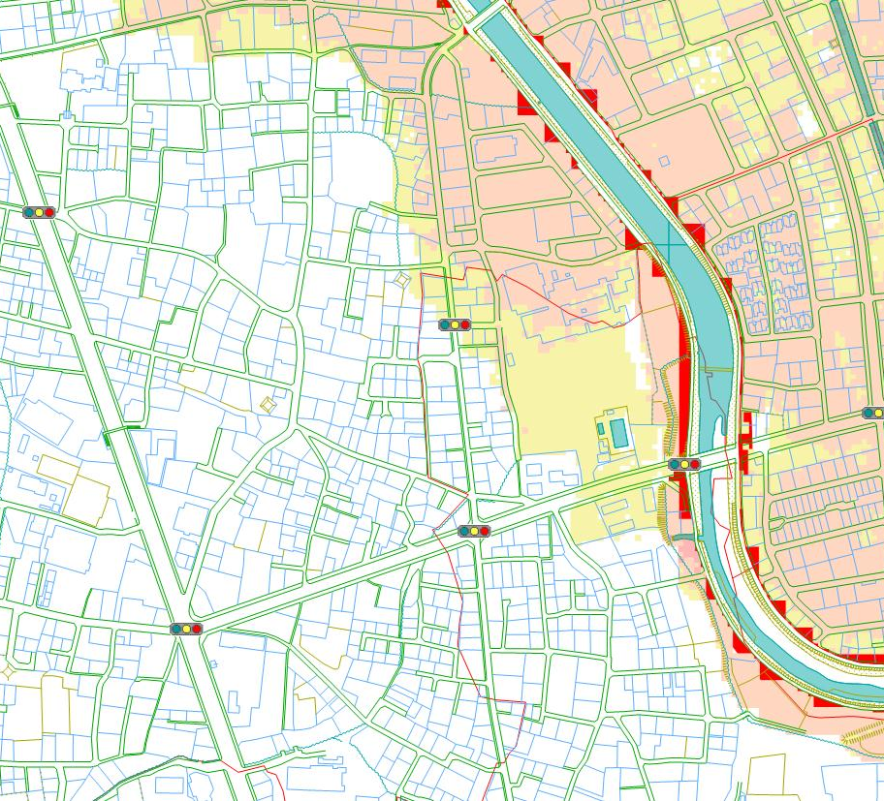
高崎中学校
高崎小学校
避難経路
４ 防災体制
様式２
連絡体制及び対策本部は、以下のとおり設置する。

【防災体制確立の判断時期及び役割分担】
体制確立の判断時期
・速やかに避難を完了させる
・屋外（避難場所等）への避難が困難な場合には屋内安全確保に切り替え
・所管部署への報告
・避難誘導班
①〇〇水位観測所（✘✘川）の水位が『氾濫危険水位（ ｍ）』に達したとき
②高崎市から『避難指示』が発令されたとき

・気象情報や洪水予報の情報収集
・保護者、家族等への連絡
・所管部署への報告
・使用する資機材の準備
・児童、利用者等の避難誘導
・周辺住民への協力依頼
・情報収集伝達班

・避難誘導班
①高崎市に大雨警報または洪水警報が発表されたとき
②〇〇水位観測所（✘✘川）の水位が『避難判断水位（ ｍ）』に達したとき
③高崎市から『高齢者等避難』が発令されたとき

・気象情報や洪水予報の情報収集

対応要員
活動内容
体 制
・情報収集伝達班
①高崎市に大雨注意報または洪水注意報が発表されたとき
②〇〇水位観測所（✘✘川）の水位が『氾濫注意水位（ ｍ）』に達したとき
非常体制確立
警戒体制確立
注意体制確立

５ 情報収集・伝達
様式３
（１）情報収集
収集する主な情報及び収集方法は、以下のとおりとする。

収集する情報 | 収集方法
気象情報 | たかさき安心ほっとメール、高崎市LINE、ラジオ高崎、Facebook、X、テレビ、気象庁天気予報
洪水予報・河川水位 | 国土交通省HP『川の防災情報』  群馬県HP『群馬県水位雨量情報』
高齢者等避難  避難指示 | たかさき安心ほっとメール、高崎市LINE、災害時電話FAXサービス、ラジオ高崎、Facebook、X、緊急速報メール、テレビ、市広報車

（２）情報伝達
①「施設内緊急連絡網」に基づき、また館内放送や掲示板を用いて、体制の確立状況、気象情報、洪水予報等の情報を施設内関係者間で共有する。
②徒歩や公共交通機関等を用いての広域避難が困難な者がいる場合には、避難困難者の状態や人数について所管部署に報告する。

６ 避難誘導
様式４
避難誘導については、次のとおり行う。
（１）避難場所
避難場所は下表のとおりとする。また、悪天候の中の避難や、夜間の避難は危険もともなうことから、施設における想定浸水深が浅く、建物が堅牢で家屋倒壊のおそれがない場合、屋内安全確保を図るものとする。その場合は、備蓄物資を用意する。

（２）避難経路
避難場所までの避難経路については、「別紙１ 避難経路図」のとおりとする。

（３）避難誘導
避難場所までの移動距離及び移動手段は、以下のとおりとする。

 | 名 称 | 移動距離 |  |  | 移動手段
避難場所 | 高崎中学校 | （ | ４００ | ）m | ■徒歩
 |  |  |  |  | ■車両（ | ２ | ）台
屋内安全確保 | 高崎小学校  南校舎3階西側

（４）避難判断基準
市役所等からの高齢者等避難・避難指示等の発令があった場合に避難を開始
する。

７ 避難の確保を図るための施設の整備
様式５
様式５
情報収集・伝達及び避難誘導の際に使用する資器材等については、下表「避難確保資器材等一覧」に示すとおりである。
これらの資器材等については、日頃からその維持管理に努めるものとする。

避難確保資器材一覧

備 蓄 品
情報収集  ・伝達 | ☑テレビ ☑ラジオ ☑タブレット ☑ファックス  ☑携帯電話 ☑懐中電灯 ☑電池 ☑携帯電話用バッテリー
避難誘導 | ☑名簿（従業員、施設利用者） □案内旗 □タブレット ☑携帯電話  ☑懐中電灯 ☑携帯用拡声器 □電池式照明器具 ☑電池  ☑携帯電話用バッテリー □ライフジャケット □蛍光塗料
施設内の  一時避難 | ☑水（１人あたり２ℓ） ☑食料（１人あたり６食分）  □寝具 □防寒具
高齢者 | □おむつ・おしりふき
障害者 | □常備薬
乳幼児 | □おむつ・おしりふき □おやつ □おんぶひも
そのほか | ☑ウェットティッシュ ☑ゴミ袋 ☑タオル  □（ ）

浸水を防ぐための対策
☑土嚢 □止水板
□そのほか（ ）

８ 防災教育及び訓練の実施
・毎年４月に新任の教職員・新規採用の従業員を対象に研修を実施する。
・毎年５月に全教職員・全従業員を対象として、情報収集・伝達及び避難誘導に関する訓練を実施する。
・毎年７月に児童・利用者等を対象として、避難訓練を実施する。
・その他、年間の教育及び訓練計画を毎年４月に作成する。

以下、様式６から様式１１は、個人情報を含むため、市への提出は不要です。

様式６は、『防災教育または訓練の年間計画』を記載する様式です。水防法の改正により、訓練の実施も義務化とされましたので、計画的に訓練を実施してください。

９ 防災教育及び訓練の年間計画作成例
様式６
実施予定月日 | （ | ４ | 月 | １ | 日）

防災体制の確立・
避難確保計画の年度版作成
教職員・従業員への防災教育
通所施設
情報伝達訓練
保護者・家族への引き渡し訓練
児童・利用者への防災教育
情報収集伝達要員・避難誘導要員の任命や外部からの支援体制等を確認し、避難確保計画に反映します。

実施予定月日 | （ | ５ | 月 | １ | 日）

実施予定月日 | （ | ６ | 月 | １ | 日）

実施予定月日 | （ | ５ | 月 | ２０ | 日）

実施予定月日 | （ | ５ | 月 | １ | 日）

○保護者・家族の緊急連絡網の試行
○連絡後、全施設利用者を保護者・家族に引き渡すまでにかかる時間の計測 など
○教職員・従業員の緊急連絡網の試行
○保護者・家族への情報伝達手段（メール・電話等）の確認、情報伝達の試行 など
○水害の危険性や避難場所の確認
○緊急時の対応等に関する保護者、家族への説明 など
○避難確保計画等の情報の共有
○過去の被災経験や災害に対する知恵の伝承 など
○従業員の緊急連絡網の試行
○家族等への情報伝達手段（メール・電話等）の確認、情報伝達の試行 など
○従業員の緊急連絡網の試行
○連絡後、全従業員の参集にかかる時間の計測 など
情報伝達訓練
従業員の非常参集訓練
実施予定月日 | （ | ５ | 月 | １ | 日）

実施予定月日 | （ | ５ | 月 | １ | 日）

入所施設
実施予定月日 | （ | ７ | 月 | １ | 日）

避難を円滑かつ迅速に確保するために、避難確保計画に基づく訓練を実施し、必要に応じて計画を見直します。
○防災体制と役割分担の確認、試行
○施設から避難場所までの移動にかかる時間の計測 など
避難訓練
実施予定月日 | （ | １０ | 月 | １ | 日）

避難確保計画の更新
※記載してある訓練内容は一例です。
必ずしも、全機関にあてはまる内容ではありませんのでご留意ください。
10 施設利用者緊急連絡先一覧表
様式７
施設利用者 |  |  | 緊急連絡先 |  |  |  | その他  （緊急搬送先等）
氏名 | 年齢 | 住所 | 氏名 | 続柄 | 電話番号 | 住所 | その他  （緊急搬送先等）

各家庭に対する個別の連絡先は、既に別途備えている名簿や既存の連絡網などを準用することでも構いません。その場合は、準用する名簿の名称を記載するなど、最低限情報共有を図るようにしてください。

・保護者宛の一斉連絡は、「高崎小学校メール」（一斉メール）を使用する。
・各家庭に対する個別の連絡は、「・・・・名簿」を利用する。

○○○○
090-****-****
メールや災害用伝言ダイヤル（171）を
利用した連絡方法も確立しておきましょう。
上段に「氏名」、
下段に「連絡先（電話番号）」
を入れてください。
11 職員・従業員用緊急連絡網
様式８
○○○○
090-****-****

○○○○ |  | ○○○○ |  | ○○○○ |  | ○○○○

○○○○ |  | ○○○○ |  | ○○○○ |  | ○○○○

○○○○ |  | ○○○○ |  | ○○○○ |  | ○○○○

○○○○ |  | ○○○○ |  | ○○○○ |  | ○○○○

○○○○ |  | ○○○○ |  | ○○○○ |  | ○○○○

12 外部機関等への緊急連絡先一覧表
様式９

連絡先 | 担当部署 | 担当者氏名 | 電話番号 | 連絡可能時間 | 備考
市町村（防災担当） | 総務部防災安全課 | ・・・・ | 027-321-1352
市町村（高崎市・教育委員会等） | ○○課 | ・・・・ | 027-****-****
消防署 | ○○消防署
警察署 | 高崎警察署
避難誘導等の支援者 | 消防団○○分団 | ・・・・
医療機関 | ○○病院 | ・・・・

13 対応別避難誘導方法一覧表
様式10
対応内容 | 氏名 | 避難先 | 移動手段 | 担当者 | 備考
３ | 高崎一郎 | 高崎中学校 | 車 | △△△△
３ | 高崎花子 | 高崎中学校 | 車 | ▲▲▲▲
避難場所へ移動
１.単独歩行が可能 ２.介助が必要 ３.車いすを使用 ４.ストレッチャーや担架が必要 ５.そのほか
そのほかの対応
６.自宅に帰宅 ７.病院に搬送 ８.そのほか

該当番号を記入

14 防災体制一覧表
様式11
管理権限者 | （ | ○○○○ | ） | （代行者 | ×××× | ）

情報収集  伝達班 | 担当者 |  |  |  | 役 割
情報収集  伝達班 | 班長（ | ■■■■ |  | ） | □気象情報や洪水予報の収集  □関係者や関係機関との連絡  □館内放送等による避難の呼びかけ  □保護者への連絡
情報収集  伝達班 | 班員（ | ４ | ）名 |  | □気象情報や洪水予報の収集  □関係者や関係機関との連絡  □館内放送等による避難の呼びかけ  □保護者への連絡
情報収集  伝達班 | ・  ・  ・  ・ | ●●●●  ●●●●  ●●●●  ●●●● |  |  | □気象情報や洪水予報の収集  □関係者や関係機関との連絡  □館内放送等による避難の呼びかけ  □保護者への連絡

避難誘導  班 | 担当者 |  |  |  | 役 割
避難誘導  班 | 班長（ | ▲▲▲▲ |  | ） | □館内の状況確認  □避難誘導の実施  □未避難者、要救助者の確認
避難誘導  班 | 班員（ | ４ | ）名 |  | □館内の状況確認  □避難誘導の実施  □未避難者、要救助者の確認
避難誘導  班 | ・  ・  ・  ・ | ●●●●  ●●●●  ●●●●  ●●●● |  |  | □館内の状況確認  □避難誘導の実施  □未避難者、要救助者の確認

15 自衛水防組織の業務に関する事項
様式12

※自衛水防組織を設置する場合には、様式13を参考に加筆・修正してください。
また、あわせて別添、別表１・２を作成してください。

（１）別添「自衛水防組織活動要領（案）」に基づき自衛水防組織を設置する。

（２）自衛水防組織においては、以下のとおり訓練を実施するものとする。
① 毎年４月に新たに自衛水防組織の構成員となった従業員を対象として研修を実施する。
② 毎年５月に行う全従業員を対象とした訓練に先立って、自衛水防組織の全構成員を対象として情報収集・伝達及び避難誘導に関する訓練を実施する。

（３）自衛水防組織の報告
自衛水防組織を組織または変更をしたときは、水防法第１５条の３第２項に基づき、遅滞なく、当該計画を市町村長へ報告する。

自衛水防組織の設置は義務ではなく任意とされています。
設置した場合に提出してください。

（自衛水防組織の編成）
自衛水防組織の設置は義務ではありません。
設置した場合にのみこちらを作成してください。
別添 「自衛水防組織活動要領（案）」
第１条 管理権限者は、洪水時等において避難確保計画に基づく円滑かつ迅速な避難を確保するため、自衛水防組織を編成するものとする。
２ 自衛水防組織には、統括管理者を置く。
(１) 統括管理者は、管理権限者の命を受け、自衛水防組織の機能が有効に発揮できるよう組織を統括する。
(２) 統括管理者は、洪水時等における避難行動について、その指揮、命令、監督等一切の権限を有する。
３ 管理権限者は、統括管理者の代行者を定め、当該代行者に対し、統括管理者の任務を代行するために必要な指揮、命令、監督等の権限を付与する。
４ 自衛水防組織に、班を置く。
(１) 班は、総括・情報班及び避難誘導班とし、各班に班長を置く。
(２) 各班の任務は、別表１に掲げる任務とする。
(３) 防災センター（最低限、通信設備を有するものとする）を自衛水防組織の活動拠点とし、防災センター勤務員及び各班の班長を自衛水防組織の中核として配置する。

（自衛水防組織の運用）
第４条 管理権限者は、従業員の勤務体制（シフト）も考慮した組織編成に努め、必要な人員の確保及び従業員等に割り当てた任務の周知徹底を図るものとする。
２ 特に、休日・夜間も施設内に利用者が滞在する施設にあって、休日・夜間に在館する従業員等のみによっては十分な体制を確保することが難しい場合は、管理権限者は、近隣在住の従業員等の非常参集も考慮して組織編成に努めるものとする。
３ 管理権限者は、災害等の応急活動のため緊急連絡網や従業員等の非常参集計画を定めるものとする。

（自衛水防組織の装備）
第５条 管理権限者は、自衛水防組織に必要な装備品を整備するとともに、適正な維持管理に努めなければならない。
(１) 自衛水防組織の装備品は、別表２「自衛水防組織装備品リスト」のとおりとする。
(２) 自衛水防組織の装備品については、統括管理者が防災センターに保管し、必要な点検を行うとともに点検結果を記録保管し、常時使用できる状態で維持管理する。

（自衛水防組織の活動）
第６条 自衛水防組織の各班は、避難確保計画に基づき情報収集及び避難誘導等の活動を行うものとする。

自衛水防組織の設置は義務ではありません。
設置した場合にのみこちらを作成してください。
別表１ 「自衛水防組織の編成と任務」
管理権限者 | （ |  | ） | （代行者 |  | ）

総括・  情報班 | 役職及び氏名 |  |  |  | 任 務
総括・  情報班 | 班長（ |  |  | ） | □自衛水防活動の指揮統制、状況の把握、情報内容の記録  □館内放送等による避難の呼び掛け  □洪水予報等の情報の収集  □関係者及び関係機関との連絡
総括・  情報班 | 班員（ |  | ）名
総括・  情報班 | ・  ・  ・  ・

避難  誘導班 | 役職及び氏名 |  |  |  | 任 務
避難  誘導班 | 班長（ |  |  | ） | □避難誘導の実施  □未避難者、要救助者の確認
避難  誘導班 | 班員（ |  | ）名 |  | □避難誘導の実施  □未避難者、要救助者の確認
避難  誘導班 | ・  ・  ・  ・ |  |  |  | □避難誘導の実施  □未避難者、要救助者の確認

別表２ 「自衛水防組織装備品リスト」

任務 | 装備品
総括・情報班 | 名簿（従業員、利用者等）  情報収集及び伝達機器（ラジオ、タブレット、トランシーバー、携帯電話等）  照明器具（懐中電灯、投光機等）
避難誘導班 | 名簿（従業員、利用者等）  誘導の標識（案内旗等）  情報収集及び伝達機器  （タブレット、トランシーバー、携帯電話等）  懐中電灯  携帯用拡声器  誘導用ライフジャケット  蛍光塗料

